Отчет о проделанной работе МБУ ДК «Восток»
за период с 11 сентября по 17 сентября 2023 года

14.09 - 15.09 в малом зале прошла игровая программа для детей «Улыбнись, детвора!». Увлекательные конкурсы и зажигательные флешмобы ожидали гостей мероприятий. У нас в гостях были школьники 1,2 классов «Лицея», СОШ №2. Участники получили массу положительных эмоций и обещали вернуться к нам снова.

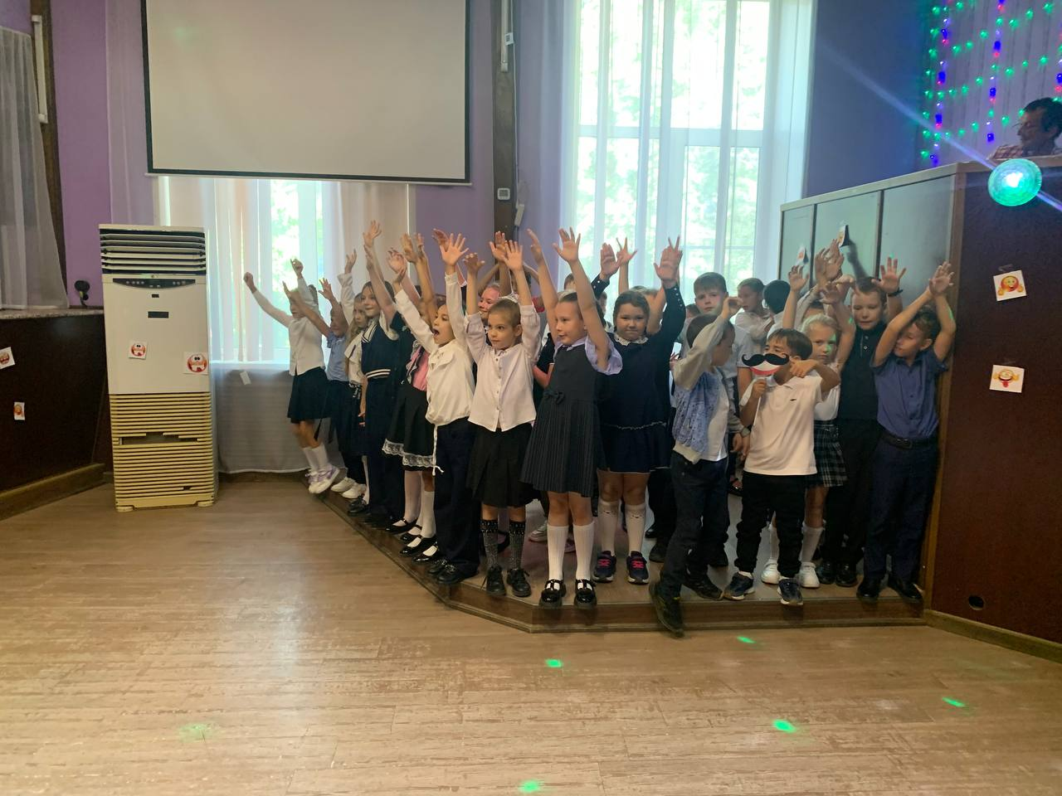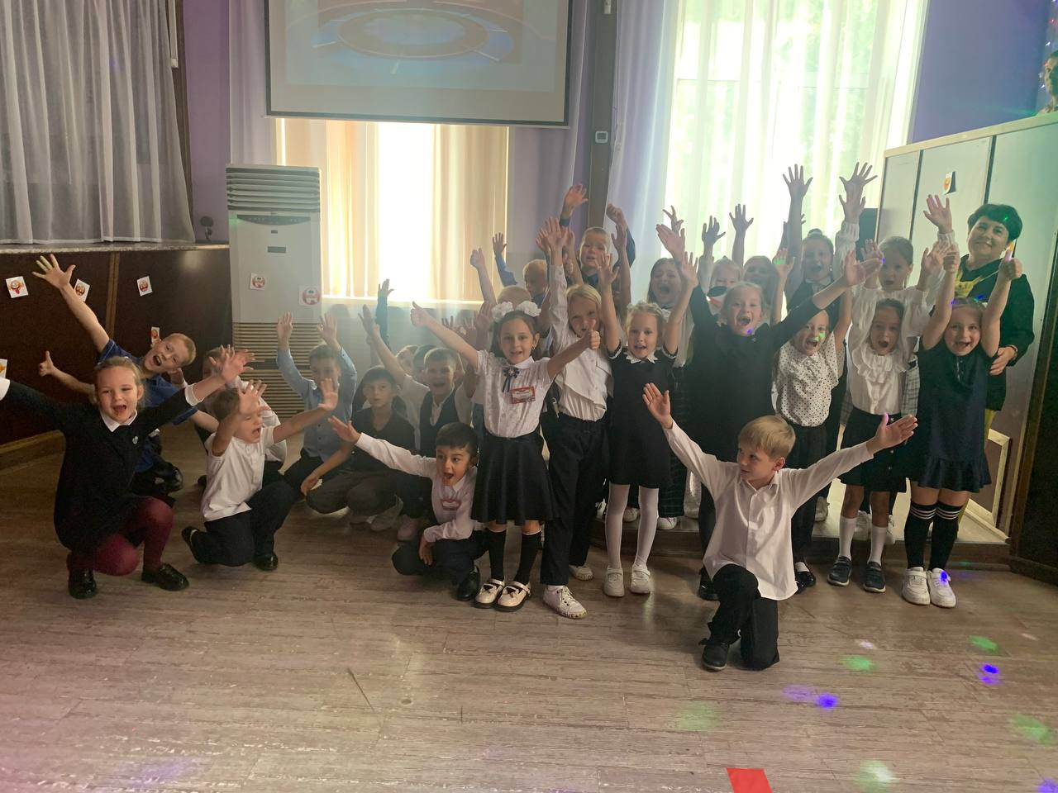

15.09 на площадке у ДК «Восток» прошел творческом вечер 50+ «Закружилась в танце осень…». Мероприятие было предназначено для людей старшего поколения, желающих скрасить свой досуг, встретиться с интересными людьми, спеть песни под аккомпанемент баяна и просто отдохнуть под зажигательную музыку.

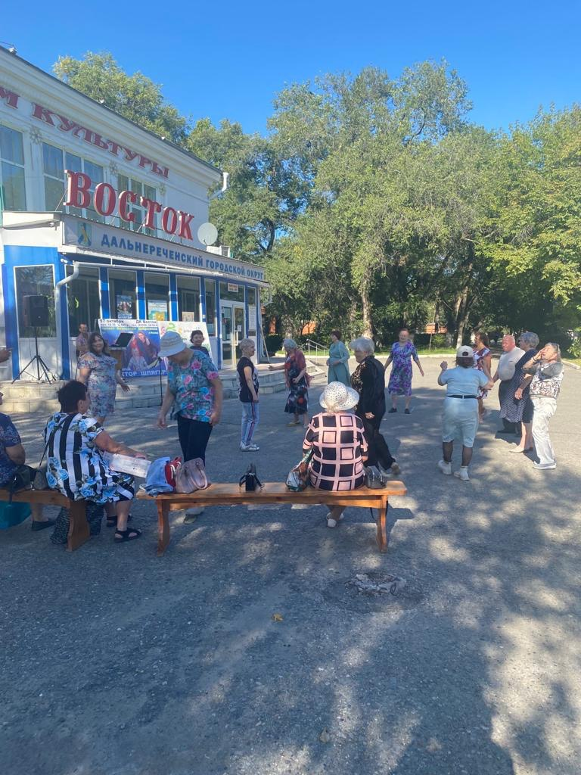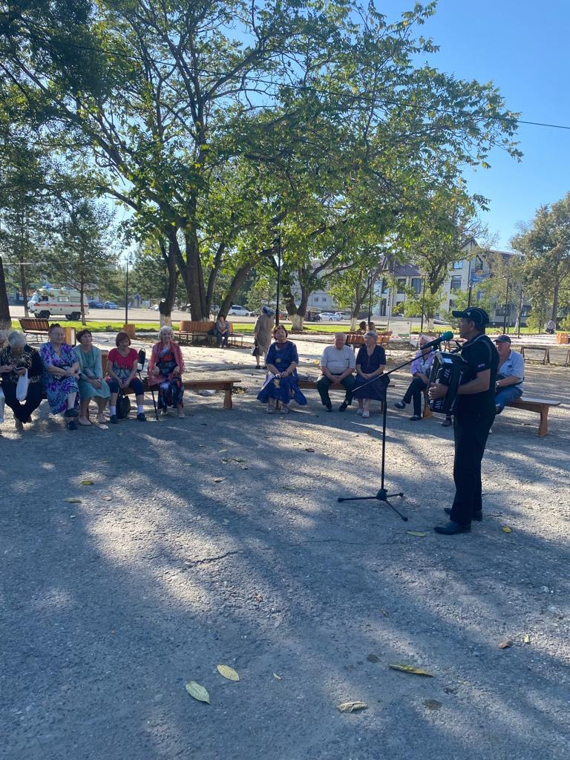

16.09 на городской площади «Зарядку Чемпионов» провела Таисия Тюрина, представитель КЕ «Пересвет», участник Чемпионата и Первенства Приморского края по рукопашному бою, победитель и призёр ежегодных соревнований по подтягиванию на высокой перекладине на призы КЕ «Пересвет».

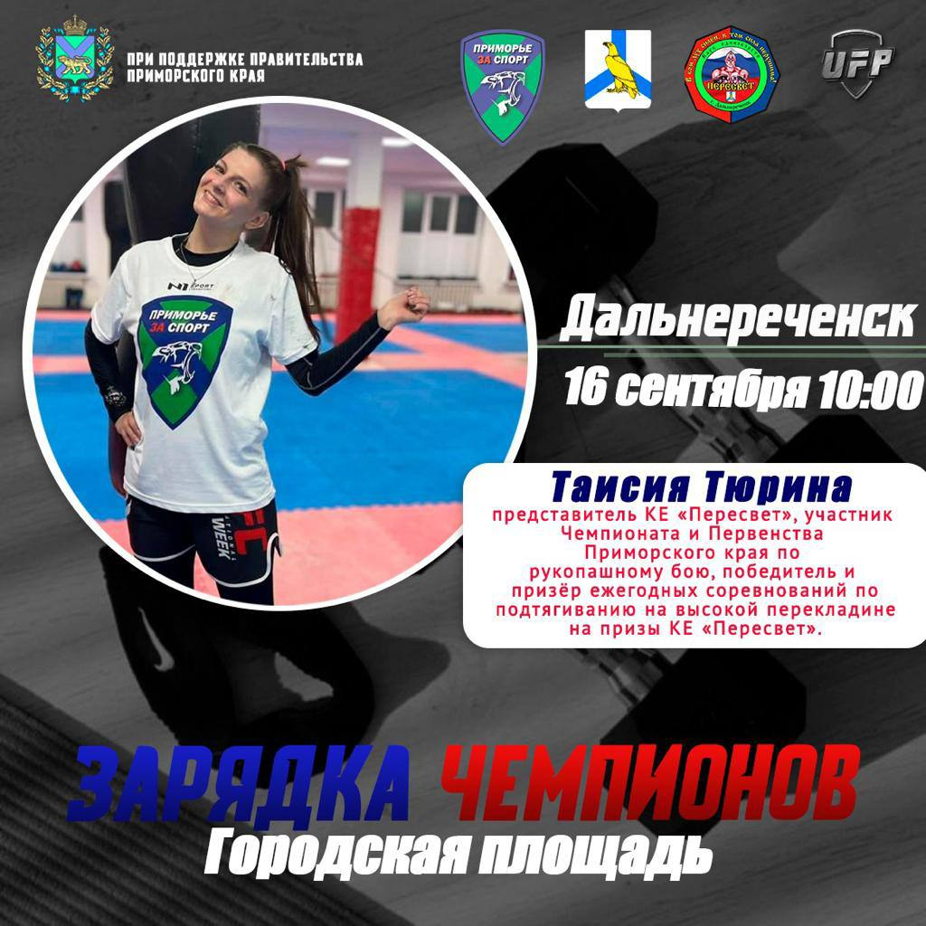

Отчет о проделанной работе Клуба «Космос» село Грушевое
12.09 в фойе клуба «Космос» открылась фотовыставка автора Шестаевой Л.А. «Лучшее время года- Осень». Каждый желающий может посетить, увидеть данные работы и окунуться в осеннюю атмосферу.

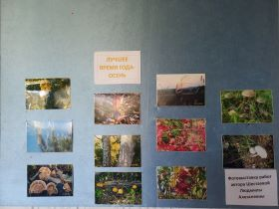

14.09 в клубе «Космос» прошёл познавательный час для детей и молодёжи «Быть здоровым-это модно». Участники мероприятия могли узнать, как ухаживать за своим организмом, закалять его, помогать справляться с болезнями и бороться с вредными привычками.
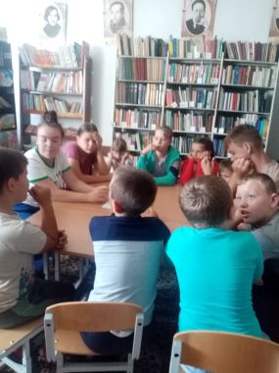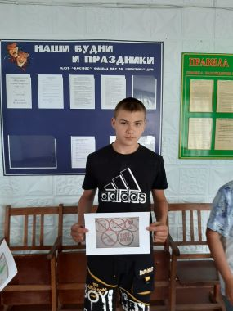

16.09 в клубе «Космос» прошел информационный час «Международный день мира». Все о истории празднования Дня мира и о людях, которые изменили наш мир к лучшему могли узнать гости мероприятия.

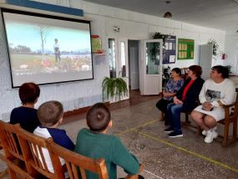

Отчет проделанной работе Лазовского клуба филиала МБУ ДК «Восток»

12.09 на площади села Лазо проведена акция для жителей села «Букет от души». Сотрудники клуба и неравнодушные жители села изготовили маленькие букетики цветов и одарили прохожих пожеланиями.
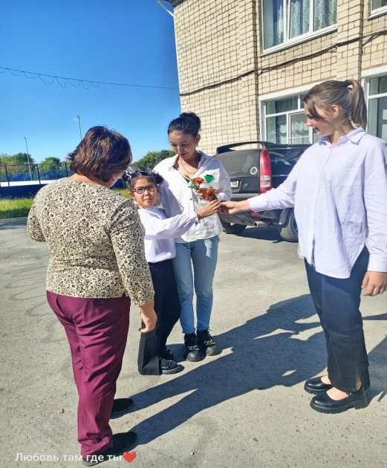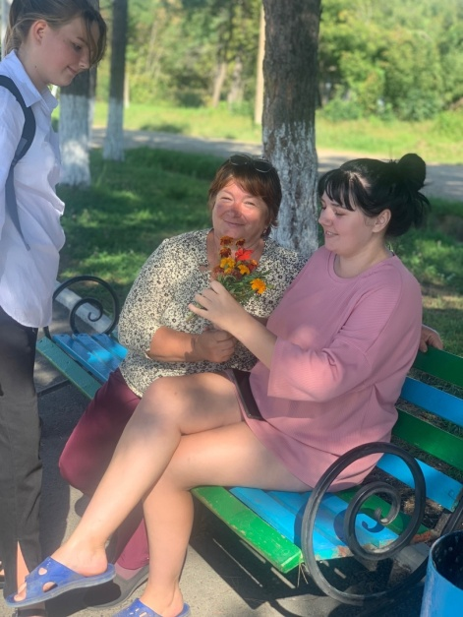

15.09 в Лазовском клубе прошла развлекательная программа для жителей села «Поем на кухне». Гости программы исполнили любимые песни под аккомпанемент баяна, вспомнили занимательные истории и получили массу позитивного настроения.

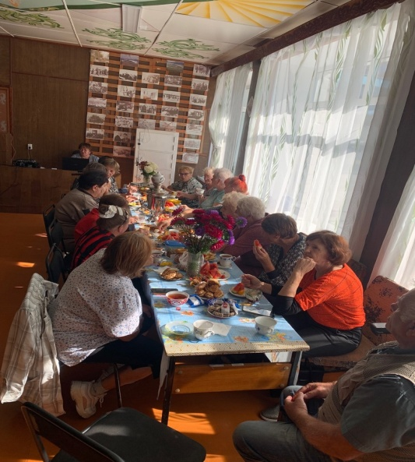

16.09 на площади села Лазо прошла развлекательная программа для детей «А нам - не слабо!». Участники мероприятия приняли участие в подвижные игры, показали свои способности и умение езде на велосипеде, играли с мячом и прыгали на скакалке.
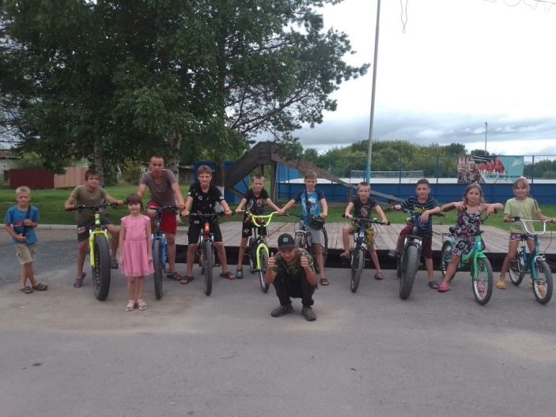

16.09 в Лазовском клубе проведена беседа для молодежи «Молодежь против коррупции». Рассмотрены основные понятия, причины коррупции, последствия и решение проблемы.
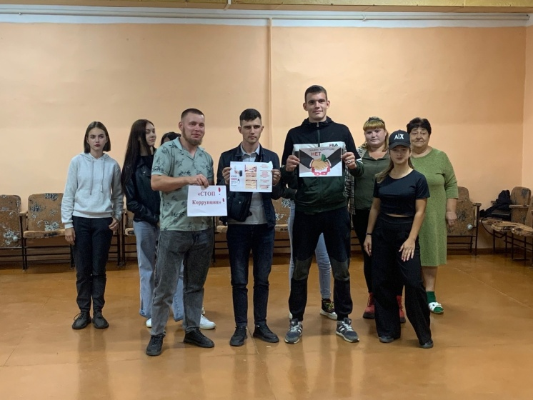

Отчет Дома культуры имени В. Сибирцева

11.09 в фойе Дома культуры имени В.Сибирцева располагается выставка детских работ «Осенний лес». Работы выполнены в технике объёмная аппликация. Этот вид аппликации открывает перед детьми больше возможностей разнообразить художественное творчество в технике аппликации и дарит положительные эмоций.

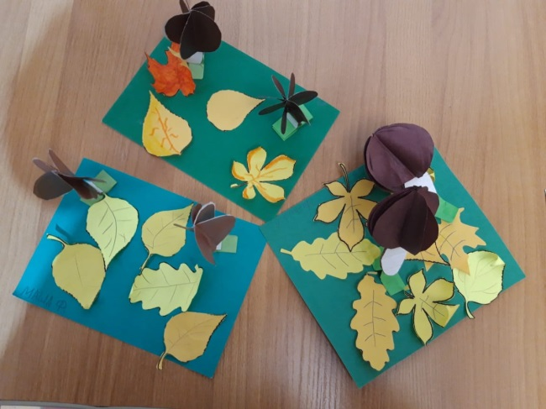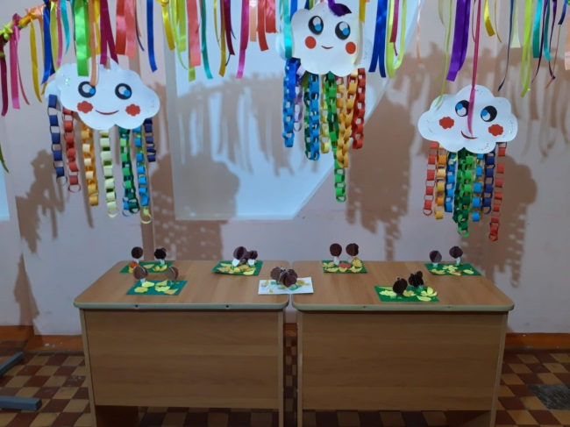

13.09 в Доме культуры имени В.Сибирцева прошел мастер - класс «Закладка для учебника». Участники мероприятия узнали, что такое Оригами, из чего оно выполняется, и в завершении мероприятия сделали яркие закладки.

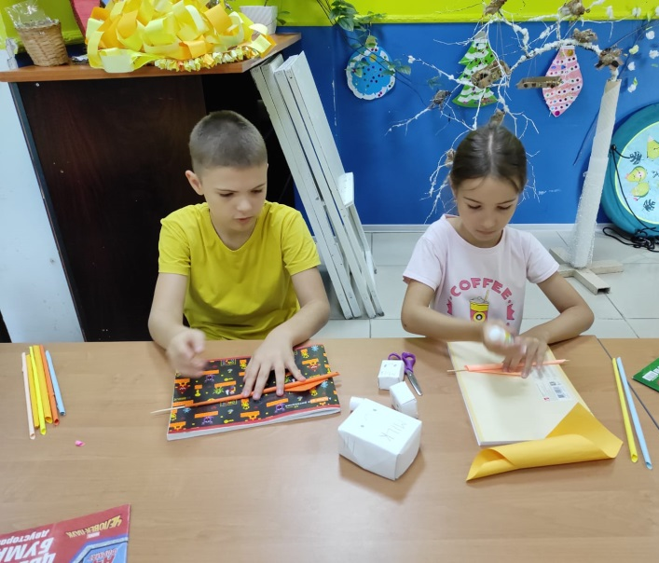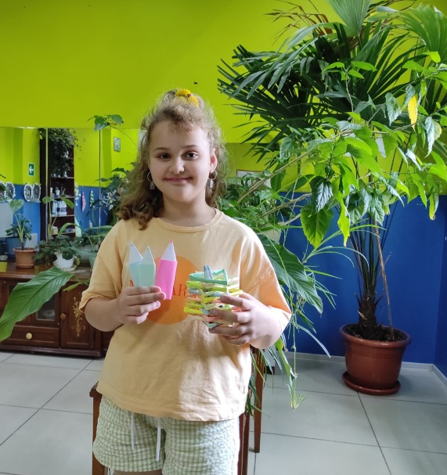

15.09 в Доме культуры состоялся показ сборника мультипликационных фильмов «Весёлые картинки». Самоделкин, Карандаш и компания демонстрировали свои таланты маленьким зрителям. Шуточная ретроминиатюра с музыкой очень понравилась участникам мероприятия.
